ФИО, должность: Кольниченко Г.А., учитель начальных классов
Программа психолого-педагогической помощи младшим школьникам по предупреждению и преодолению трудностей в обучении, возникающих в условиях ФГОС.

Пояснительная записка
Введение и реализация Федерального государственного образовательного стандарта по существу превращает педагогическое образование в психолого-педагогическое образование, что приводит к необходимости такого содержания обучения, которое позволит осуществить в процессе образовательной деятельности ориентацию на развитие учащихся, учёт их особенностей и всестороннее раскрытие их интеллектуального и личностного потенциала, формирование у школьников универсальных учебных действий . В связи с этим в системе образования отмечается переход от массового унифицированного обучения, направленного на передачу определенного набора знаний, умений и навыков, к образованию дифференцированному, ориентированному на максимальные возможности конкретного ребенка вне зависимости от его исходного уровня в развитии и подготовки.
Следует отметить, что спектр распространённых проблем школьников, испытывающих затруднения в обучении на сегодняшний день чрезвычайно широк это:
1). Низкая успеваемость, конфликтные отношения с учителями и сверстниками
2). Снижение школьной мотивации
3). Неорганизованность и многое другое.
Предлагаемый курс предназначен для развития всех видов памяти, внимания, воображения, мышления и речи, а также способность ученика к анализу и синтезу, обобщению и конкретизации, абстрагированию и переносу, коммуникативных умений младших школьников с применением коллективных форм организации занятий и использованием современных средств обучения . Создание на занятиях ситуаций активного поиска, предоставление возможности сделать собственное «открытие», знакомство с оригинальными путями рассуждений, овладение элементарными навыками исследовательской деятельности позволят обучающимся реализовать свои возможности, приобрести уверенность в своих силах.
Актуальность выбора курса определена следующими факторами: на основе диагностических фактов выявлено, что у младших школьников наблюдается низкий уровень развития познавательных процессов; низкий уровень познавательных потребностей; школьной мотивации и наличие признаков средовой дезадаптации у детей.
Цель:
-формирование у детей нравственных ориентиров через отношение к себе, к близким, к своему делу
-получение навыков самооценивания, анализа жизненных ситуаций, навыков принятия решения, рефлексия своих действий, чувств, целей, построение собственных взаимоотношений с другими, как взрослыми, так и сверстниками;
-организация процессов самопознания; актуализация и формирование потребности учащихся в саморазвитии; осознание учащимися своего места в мире и среди других людей
- формирование коммуникативной компетенции учащихся
Задачи:
- создать условия для развития у детей познавательных интересов, формирование стремления ребенка к размышлению и поиску, умению анализировать, догадываться, рассуждать.
- помочь ребёнку осознать себя как личность, помочь выработать позитивный взгляд на мир, который поможет ему найти своё место среди других людей.
-развитие уверенности; повышение самооценки; ответственности;
- формирование социально-коммуникативных качеств и свойств личности, которые позволят успешно адаптироваться в семье, в среде одноклассников;
- формирование группового сплочения, взаимодействия на основе сотрудничества;
- активизация познавательных потребностей и познавательной активности через решение творческих задач;
-развитие познавательных психических процессов (внимания, восприятия, памяти, мышления, развития речи, воображения) и их произвольности;
- формирование школьной мотивации
Курс включает 17 занятий с второклассниками . Эти занятия отличаются тем, что имеют не учебный характер. Так серьезная работа принимает форму игры, что очень привлекает и заинтересовывает младших школьников.

Форма проведения занятий:
- по количеству детей, участвующих в занятии: коллективная, групповая;
- по особенностям коммуникативного взаимодействия: практикум, тренинг, ролевая и деловая игра;
- по дидактической цели: вводные занятия, занятия по углублению знаний, практические.
Интегрированные задания из различных областей знаний: русского языка, математики, окружающего мира, экологии проводятся в виде игры. В начале каждого занятия проводятся коррекционно-развивающие пятиминутки
Виды деятельности: игровая, познавательная.
Система занятий по курсу позволяет решать следующие аспекты: познавательный, развивающий, воспитывающий.

Познавательный аспект
- формирование и развитие различных видов памяти, внимания, воображения, а также логического мышления;
- формирование и развитие общеучебных умений и навыков.

Развивающий аспект
- создать условия для развития мышления в ходе усвоения таких приемов мыслительной деятельности, как умение анализировать, сравнивать, синтезировать, выделять главное, доказывать и опровергать, делать умозаключения;
- способствовать развитию пространственного восприятия и сенсорно-моторной координации.

Воспитывающий аспект
- воспитание системы межличностных отношений;
Таким образом, целью обучения является развитие познавательных потребностей и совершенствование познавательных процессов (внимания, восприятия, воображения, различных видов памяти, мышления), повышение уровня интеллектуальных способностей, повышение уровня школьной мотивации

Планируемые результаты:
Личностными результатами являются:
- развитие любознательности, сообразительности при выполнении разнообразных заданий проблемного и эвристического характера;
- развитие внимательности, настойчивости, целеустремлённости, умения преодолевать трудности – качеств весьма важных в практической деятельности любого человека;
- воспитание чувства справедливости, ответственности;
- развитие самостоятельности суждений;
- определять и высказывать под руководством педагога самые простые общие для всех людей правила поведения при сотрудничестве (этические нормы);
- предложенных педагогом ситуациях общения и сотрудничества, при поддержке других участников группы и педагога, делать выбор, как поступить, опираясь на этические нормы;
- учиться выражать свои мысли, аргументировать;

Метапредметные результаты:
Регулятивные УДД:
- учиться высказывать свое предположение ;
- определять и формулировать цель деятельности с помощью педагога;
- в диалоге с учителем учиться определять степень успешности выполнения своей работы и работы своих сверстников, исходя из выработанных критериев
-учиться отличать верно выполненное задание от неверного;
-учиться совместно с педагогом и другими учениками давать эмоциональную оценку деятельности товарищей.

Познавательные УДД:
- ориентироваться в своей системе знаний: отличать новое от уже известного с помощью педагога;
- учиться добывать новые знания: находить ответы на вопросы, используя свой жизненный опыт, информацию, полученную от педагога, и используя учебную литературу;
- перерабатывать полученную информацию из одной формы в другую;

Коммуникативные УДД:
- донести свою позицию до других: высказывать свою точку зрения и пытаться её обосновать, слушать других, пытаться принимать другую точку зрения;
- учиться выражать свои мысли;
- учиться объяснять свое несогласие и пытаться договориться;
- овладевать навыками сотрудничества в группе в совместном решении учебной задачи.

Предметными результатами являются формирование следующих умений:
- строить причинно-следственные цепочки;
- сравнивать предметы по заданному свойству;
- устанавливать общие признаки;
-наделять предметы новыми свойствами;
- переносить свойства с одних предметов на другие.

Тематический план занятий с учащимися 2 класса
Название темы | Количество часов | Задачи занятия
1. Разноцветное путешествие | 1 | Развитие внимания, логического мышления, пространственной ориентации
2. Смотри, слушай, запоминай | 1 | Расширение объём памяти, зрительное и слуховое восприятие
3. Приглашаем гостей | 1 | Формирование речевого управления поведением
4. Цветик - семицветик | 1 | Расширение словарного запаса, создание положительного эмоционального фона
5. Школа домашних животных | 1 | Развитие наблюдательности, памяти, артистических способностей
6. В стране вообразили | 1 | Развитие творческого мышления, воображения
7. Теремок «Смекалка» | 1 | Развитие связной речи, логического мышления активизация словарного запаса
8. Душевные чувства | 1 | Развитие познавательной активности, способность действовать в соответствии с правилами
9. Давайте жить дружно | 1 | Осознание индивидуальности и ценности каждого члена команды
10. В стране Фантазии | 1 | Развитие воображения, умения логически мыслить, умение строить свою речь.
11. Эти удивительные предметы | 1 | Развитие мышления, памяти
12. Забавные фигурки | 1 | Развитие умения проводить самоконтроль, находить ошибки и исправлять их у себя и у других;  развивать абстрактное мышление
13. Что мы знаем о себе | 1 | Развивать эмоциональную сферу учащихся;  развивать память учащихся посредством заучивания стихотворений
14. Здесь мы живём | 1 | Развитие памяти, воображения
15. Забавная гусеница | 1 | Развитие внимания, памяти, пространственной ориентации
16. Коллекция заморочек | 1 | Развитие нестандартного мышления, речи, навыков коммуникативного общения
17. Межпланетное путешествие | 1 | Развитие познавательного интереса, памяти, мышления

План - конспект коррекционно – развивающего занятия
«Смотри, слушай, запоминай»
Класс: 2
Учитель Кольниченко Г.А.
Цель: формирование познавательной активности учащихся
Задачи:
- расширять объем памяти;
- развивать зрительное и слуховое восприятие;
- развитие концентрации внимания, мышления, активного словарного
запаса;
• развивать умение выделять признаки предметов, способствующие их
запоминанию;
• воспитывать наблюдательность.
Ход занятия:
I. Организационный момент:
Ты в класс вошел,
Ты сел за стол.
Я очень рад,
Что ты пришел.
Упражнение «Комплименты»
Сказать комплимент своему соседу
II. «Что нам помогает узнать мир?»
— Закройте глаза. Хочется ли вам увидеть, что я делаю?
— Закройте уши. Хочется ли вам услышать музыку, которая звучит?
— Попробуйте определить на ощупь, что лежит в мешочке.

III. Работа в парах.
Игра «Точки »
Дети на листочках бумаги ставят 20 точек в разных местах листочка. Затем меняются листочками с соседом по парте. Нужно соединить точки линией так, чтобы получилось какое – нибудь изображение человека, животного или предмета. Затем угадывают, что получилось.
IV. Самостоятельная работа «Проверь себя».
— Равны ли отрезки? (Определить на глаз, а затем проверить путем измерения линейкой.)
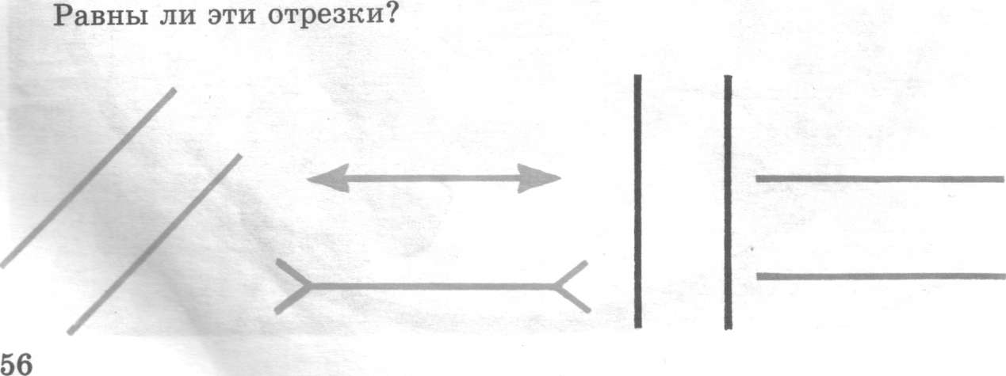
V. Работа по группам.
1. Игра «Назови слова»
Класс делится на группы.
Задание: первая группа называет слова, обозначающие деревья, вторая - слова, обозначающие цветы.
2. «Чья группа быстрее?»

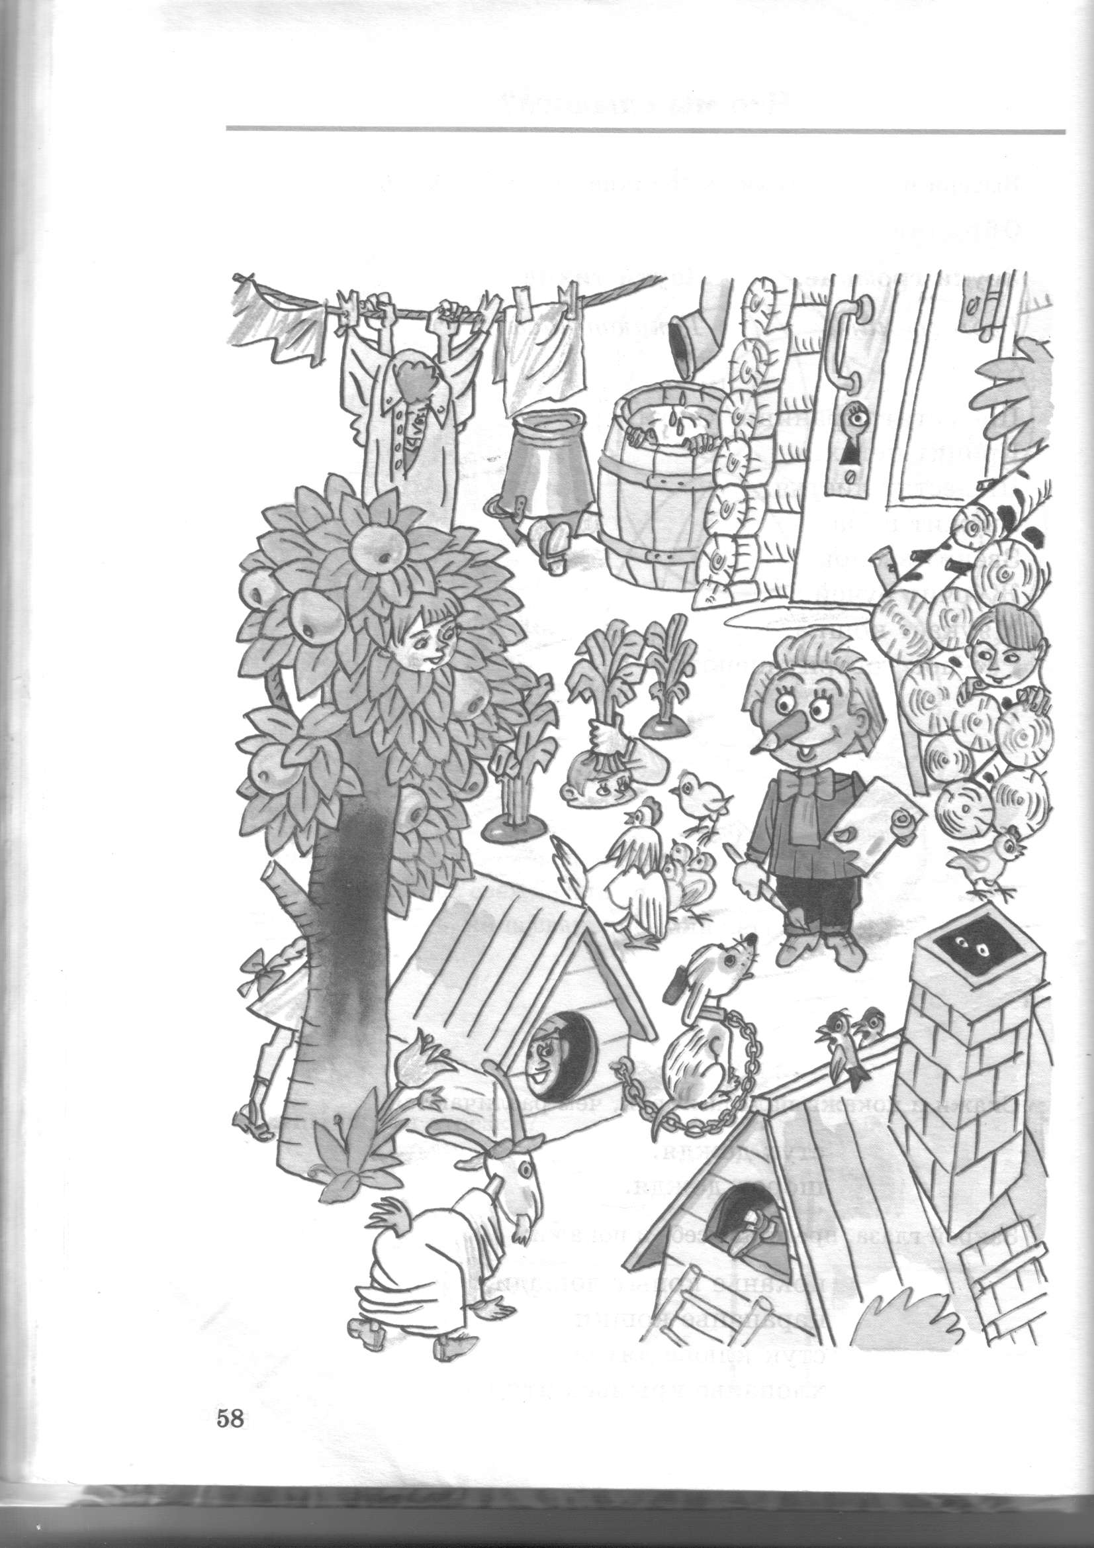

— Сколько человек «спрятал» художник?

VI. Работа с картинками

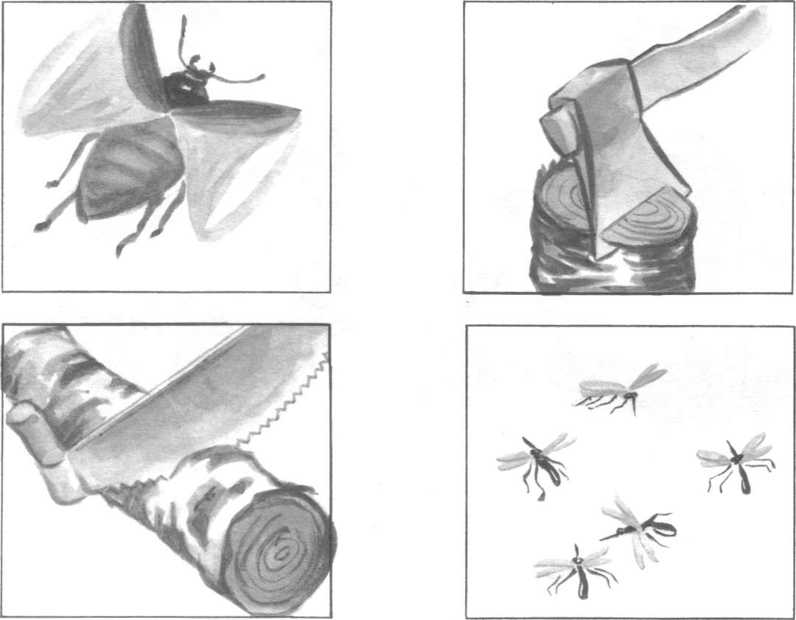

- Посмотрите на рисунки. Какие звуки с ними связаны? Закройте глаза. Вспомни эти звуки и скажи, что было нарисовано.
VII. Игра «Кот и мыши» («мыши» со звучащими игрушками).
VIII. Итог занятия.
Упражнение «Повторенье – мать ученья».
Ход: Передавая мячик друг другу, дети говорят что узнали, поняли на занятии, какие трудности им пришлось преодолеть, что больше понравилось и почему?
IX. Рефлексия «Музыкальная шкатулка».
Дети сидят на коврике. Закрывают глаза. Слушают музыку (голоса птиц в музыкальном сопровождении). После прослушивания становятся в круг и рассказывают, что они представили во время прослушивания.

